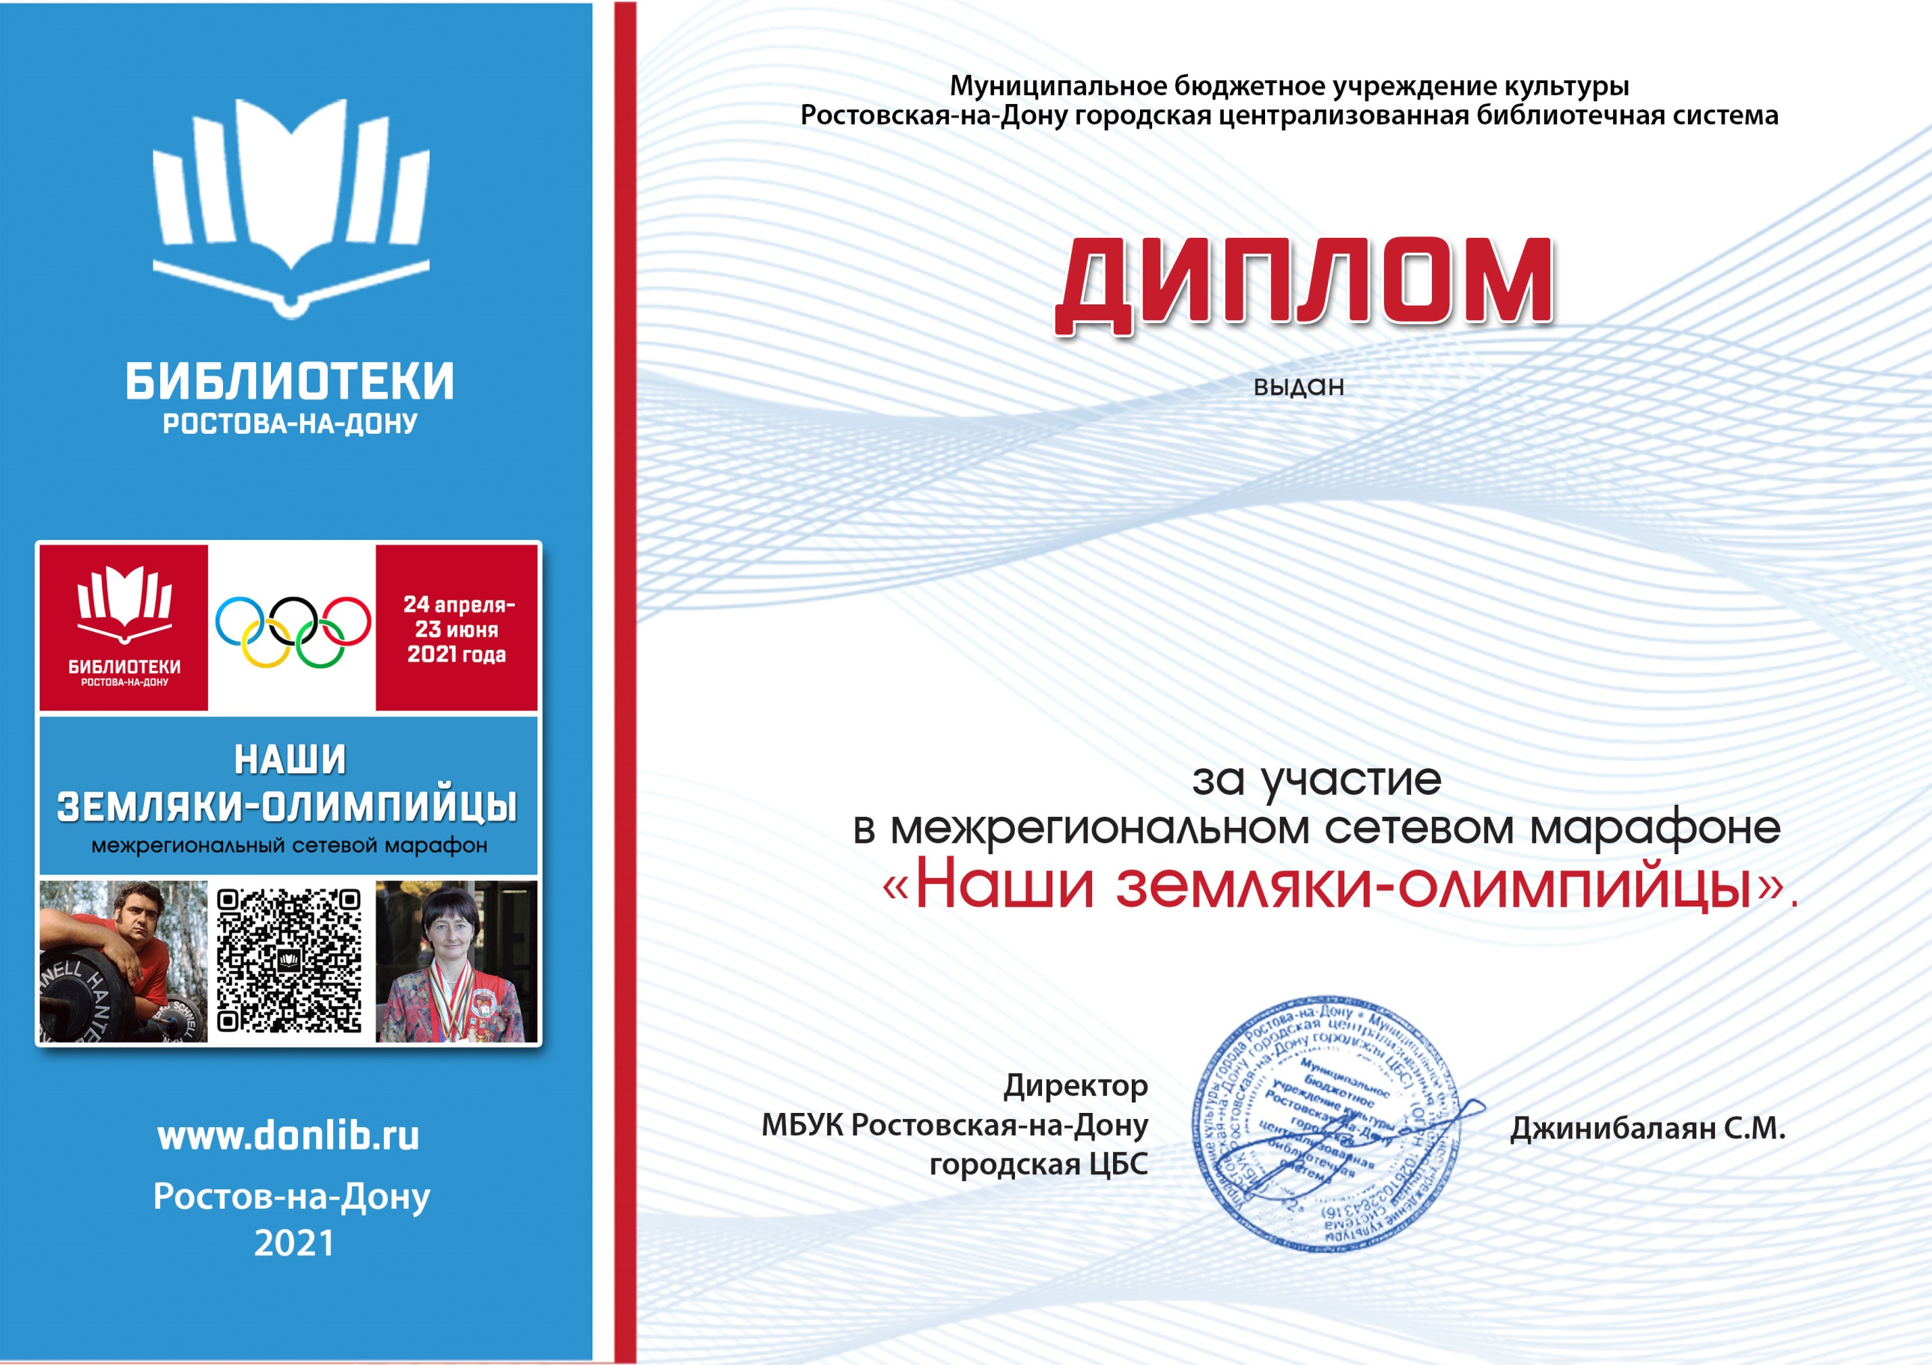­­

**Семак Даниилу**,

воспитаннику группы №11 МАДОУ № 106

г. Ростова-на-Дону,­